JEUGDTOERNOOI
ZATERDAG 8 JUNI 2019

VOORWOORD

Beste voetbal liefhebber,

Namens s.v. Rohda’76 mogen wij u van harte welkom heten op ons mooie complex waar vandaag, zaterdag 8 juni, het Bizway Rabobank Jeugdtoernooi zal plaatsvinden.

Alle teams hebben zich met veel enthousiasme aangemeld en met elkaar maken we er een sportief en gezellig toernooi van. Fairplay en prestaties gaan hand in hand. Tussen de wedstrijden door is er genoeg tijd om wat te eten of te drinken. Daarnaast zijn er ook andere leuke activiteiten georganiseerd waar je gebruik van kan maken.

Wij zijn er als toernooicommissie trots op dat zoveel sponsors bereid zijn om ons toernooi ook financieel mogelijk te maken. Dankzij hun bijdrage krijgen alle kinderen vandaag een prijs (ook als ze niet gewonnen hebben) en de poulewinnaar een beker. Er is ook een springkussen en ander spelmateriaal zodat niemand zich tussen de wedstrijden door hoeft te vervelen. Verderop in deze toernooigids tref je al onze sponsors aan.

Wij willen alle vrijwilligers bedanken voor hun inzet die mede deze dag mogelijk maken en mede door hun inzet er een leuke, gezellige en veilige dag van maken.

Omdat we op zo’n dag als vandaag iedere hulp goed kunnen gebruiken wil ik jullie vragen om al je afval netjes op te ruimen. Zo houden we het complex schoon en het scheelt de vrijwilligers veel werk aan het einde van de dag.

Ik wens jullie een sportief en gezellig toernooi toe. Geniet van het voetbal en doe je best om een mooie prestatie neer te zetten.

Sportieve groet,

De toernooicommissie van Rohda’76;
Danielle Boekensteijn, Henriëtte Hoogendoorn,
Tim van IJperen, Rick van der Moolen en Ditta Bolier

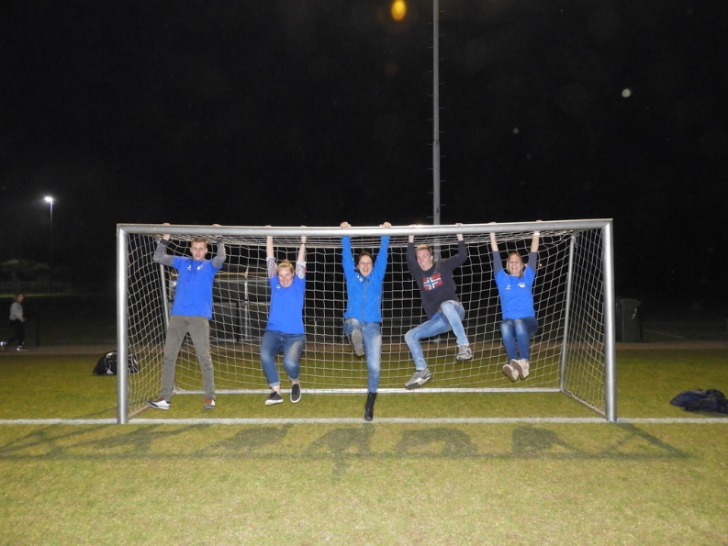

TOERNOOI REGLEMENT
- Alle teams dienen zich, via hun leid(st)er, uiterlijk 30 minuten voor aanvang van de eerste wedstrijd te melden bij de toernooicommissie, in de grote tent op het terras.

- De wedstrijden worden gespeeld volgens de reglementen van de KNVB.

- De leiding van de wedstrijden is in handen van de (club) scheidsrechters van Rohda ’76.

- Het eerst genoemde team verdedigt het doel dat gemarkeerd is met ‘thuis’ en heeft de aftrap.

- Tegen beslissingen van de scheidsrechter is geen beroep mogelijk; commentaar op de scheidsrechter wordt niet op prijs gesteld.

- De JO7 teams spelen 4 tegen 4 op een kwart veld. De JO-8 en JO-9 teams spelen 6 tegen 6 op een kwart veld. De JO-10 en JO-11/MO-11 teams spelen 7 tegen 7 op een half veld en de JO-12 spelen 8 tegen 8 op een half veld. De JO-13/MO-13 elftallen spelen 11 tegen 11 op een heel veld.

- De wedstrijden duren 1 x 20 minuten.

- De toernooileiding geeft het begin- en eindsignaal, hiervan wordt niet afgeweken.

- Wanneer 1 van de 2 ploegen niet binnen 5 minuten na de vastgestelde tijd op het veld aanwezig is, wordt de tegenpartij als winnaar aangewezen met een 2-0 eindstand. De eindtijd kan niet worden aangepast, dit in verband met de voortgang van het programma.

- Bij gelijke tenues dient de eerst genoemde vereniging hesjes te dragen. Deze zijn bij de velden aanwezig.

- De puntentelling is als volgt:
- Overwinning - 3 punten
- Gelijkspel - 1 punt
- Verloren - 0 punten

- Het totaal aantal punten wordt berekend over alle gespeelde wedstrijden. Bij een gelijk aantal punten beslist het doelsaldo. Is dit ook gelijk dan beslist het aantal gescoorde doelpunten. Als ook dit gelijk is, telt het onderlinge resultaat. Mocht dit ook gelijk zijn, zullen strafschoppen de beslissing moeten brengen.

- Bij het nemen van de strafschoppen bepaalt de scheidsrechter welk team begint. De strafschoppenserie bestaat uit drie strafschoppen per team. Deze dienen genomen te worden door drie verschillende spelers. Als er na de strafschoppenserie nog geen beslissing is dan zal er om en om een strafschop worden genomen totdat er een beslissing is.

- Deelname is op eigen risico. Voor nadelige gevolgen en/of letsel is de organisatie niet aansprakelijk.

- EHBO is de gehele dag aanwezig.

- Voor zaken waar dit reglement niet in voorziet, beslist de toernooicommissie.

- De verdeling van kleedkamers is op de deuren aangegeven. Houdt er rekening mee dat kleedkamers gedeeld moeten worden met andere teams.

OVERIGE REGELS

- Een verzoek aan alle leiders/trainers:
Let erop dat de velden, kleedkamers en kantine ordelijk worden gebruikt en weer netjes worden achtergelaten. Iedereen wordt vriendelijk verzocht de kleedkamers, na gebruik, netjes en veegschoon achter te laten.
- De toernooicommissie vraagt of iedereen erop wilt letten geen rommel of afval op en rond de velden en in de kleedkamers te laten slingeren. Graag het afval in de daarvoor bestemde afvalbakken deponeren.

- Conform de wetgeving zal er geen alcohol geschonken worden aan personen jonger dan 18 jaar. Bij twijfel kan er verzocht worden om een ID te overleggen.

- Bij aanwijsbare vernielingen op of om het complex of aan eigendommen , zal de veroorzakende vereniging aansprakelijk worden gesteld voor de kosten en zal er aangifte bij de politie worden gedaan.

- De kleedkamers gaan niet op slot tijdens het toernooi, dus laat geen waardevolle spullen achter. Geef waardevolle spullen altijd af bij je leid(st)er! Rohda ’76 is in geen enkel opzicht aansprakelijk voor beschadigingen en/of zoekraken van eigendommen van deelnemers.

PLATTEGROND
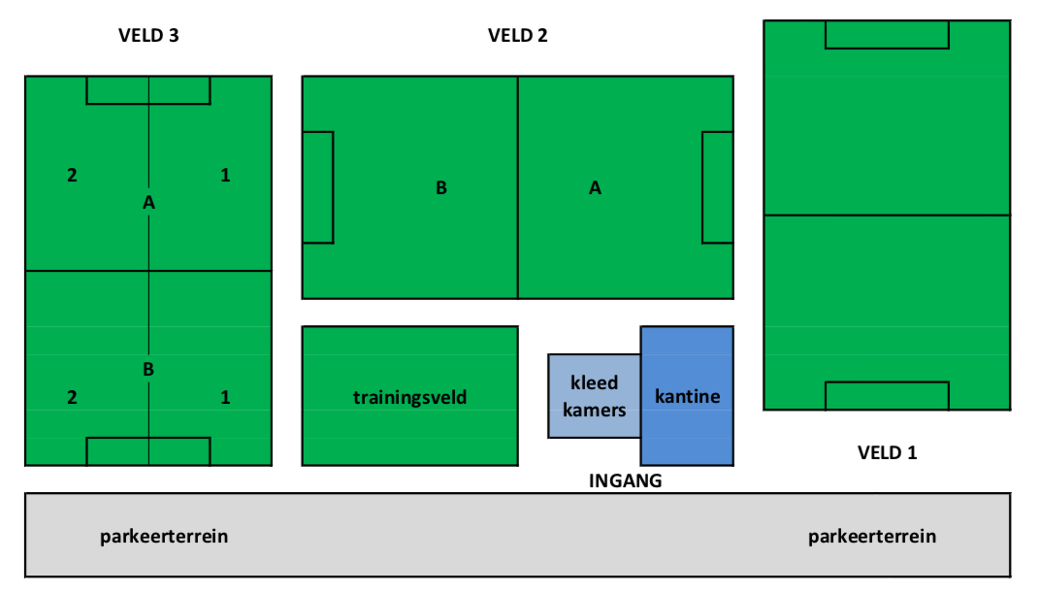

Toernooitent
JO13/ MO13
JO7
JO8

JO9
JO11/12

Jeugdtoernooi

POULE A (OCHTEND)
Teams | Tenue | Kleedkamer | Punten |  |  | Totaal
 |  |  | 1 | 2 | 3
VV Nieuwerkerk |  | 10
RCL JO7-1 |  | 10
FC Zoetermeer JO7-2 |  | 9
Rohda ’76 JO7-1 |  | 9

Speelschema (1 x 20 minuten)
Tijd | Veld | Wedstrijd | Uitslag | Scheidsrechter
09:30 | TR-B | VV Nieuwerkerk / RCL JO7-1 | -
09:55 | TR-B | FC Zoetermeer JO7-2 / Rohda ’76 JO7-1 | -
10:20 | TR-B | FC Zoetermeer JO7-2 / VV Nieuwerkerk | -
10:45 | TR-B | Rohda ’76 JO7-1 / RCL JO7-1 | -
11:10 | TR-B | VV Nieuwerkerk / Rohda ’76 JO7-1 | -
11:35 | TR-B | RCL JO7-1 / FC Zoetermeer JO7-2 | -

PRIJSUITREIKING: 12:15 uur (op veld 2)

Jeugdtoernooi

POULE B (OCHTEND)
Teams | Tenue | Kleedkamer | Punten |  |  | Totaal
 |  |  | 1 | 2 | 3
Velo JO8-3 |  | 8
SV DWO JO8-3 |  | 8
UVS JO8-4 |  | 7
Rohda ’76 JO8-2 |  | 7

Speelschema (1 x 20 minuten)
Tijd | Veld | Wedstrijd | Uitslag | Scheidsrechter
09:30 | 2-B | Velo JO8-3 / SV DWO JO8-3 | -
09:55 | 2-B | UVS JO8-4 / Rohda ’76 JO8-2 | -
10:20 | 2-B | UVS JO8-4 / Velo JO8-3 | -
10:45 | 2-B | Rohda’76 JO8-2 / SV DWO JO8-3 | -
11:10 | 2-B | Velo JO8-3 / Rohda’76 JO8-2 | -
11.35 | 2-B | SV DWO JO8-3 / UVS JO8-4 | -

PRIJSUITREIKING: 12:15 uur (op veld 2)

Jeugdtoernooi

POULE C (OCHTEND)
Teams | Tenue | Kleedkamer | Punten |  |  | Totaal
 |  |  | 1 | 2 | 3
IJVV JO9-4 |  | 6
TOGB JO9-7 |  | 6
CVV Berkel JO9-6 |  | 5
Rohda ’76 JO9-2 |  | 5

Speelschema (1 x 20 minuten)
Tijd | Veld | Wedstrijd | Uitslag | Scheidsrechter
09:30 | 2-C | IJVV JO9-4 / TOGBJ JO9-7 | -
09:55 | 2-C | CVV Berkel JO9-6 / Rohda ’76 JO9-2 | -
10:20 | 2-C | CVV Berkel JO9-6 / IJVV JO9-4 | -
10:45 | 2-C | Rohda ’76 JO9-2 / TOGB JO9-7 | -
11:10 | 2-C | IJVV JO9-4 / Rohda ’76 JO9-2 | -
11.35 | 2-C | TOGB JO9-7 / CVV Berkel JO9-6 | -

PRIJSUITREIKING: 12:15 uur (op veld 2)

Jeugdtoernooi

POULE D (OCHTEND)
Teams | Tenue | Kleedkamer | Punten |  |  | Totaal
 |  |  | 1 | 2 | 3
VV De Meern MO11-3 |  | 4
Stompwijk JO11-3 |  | 3
CVV Berkel JO11-5 |  | 3
Rohda ’76 MO11-1 |  | 4

Speelschema (1 x 20 minuten)
Tijd | Veld | Wedstrijd | Uitslag | Scheidsrechter
09:30 | 2-A | VV De Meern MO11-3 / Stompwijk JO11-3 | -
09:55 | 2-A | CVV Berkel JO11-5 / Rohda ’76 MO11-1 | -
10:20 | 2-A | CVV Berkel JO11-5 / VV De Meern MO11-3 | -
10:45 | 2-A | Rohda’76 MO11-1 / Stompwijk JO11-3 | -
11:10 | 2-A | VV De Meern MO11-3 / Rohda ’76 MO11-1 | -
11.35 | 2-A | Stompwijk JO11-3 / CVV Berkel JO11-5 | -

PRIJSUITREIKING: 12:15 uur (op veld 2)

Jeugdtoernooi

POULE E (OCHTEND)
Teams | Tenue | Kleedkamer | Punten |  |  | Totaal
 |  |  | 1 | 2 | 3
VV Haastrecht JO13-2 |  | 3
Rohda ’76 MO13 |  | 1
CVV Berkel JO13-3 |  | 2
Rohda’76 JO13-2 |  | 2

Speelschema (1 x 20 minuten)
Tijd | Veld | Wedstrijd | Uitslag | Scheidsrechter
09:30 | 1 | VV Haastrecht J013-2 / Rohda’76 MO13 | -
09:55 | 1 | CVV Berkel JO13-3 / Rohda’76 JO13-2 | -
10:20 | 1 | CVV Berkel JO13-3 / VV Haastrecht JO13-2 | -
10:45 | 1 | Rohda’76 JO13-2 / Rohda’76 MO13 | -
11:10 | 1 | VV Haastrecht JO13-2 / Rohda’76 JO13-2 | -
11.35 | 1 | Rohda’76 MO13 / CVV Berkel JO13-3 | -

PRIJSUITREIKING: 12:15 uur (op veld 2)

Jeugdtoernooi

POULE F (MIDDAG)
Teams | Tenue | Kleedkamer | Punten |  |  | Totaal
 |  |  | 1 | 2 | 3
VV Spijkenisse JO8-5 |  | 10
UVS JO8-3 |  | 10
FC Zoetermeer JO8-4 |  | 9
Rohda’76 JO8-1 |  | 9

Speelschema (1 x 20 minuten)
Tijd | Veld | Wedstrijd | Uitslag | Scheidsrechter
13:30 | 2B | VV Spijkenisse JO8-5 / UVS JO8-3 | -
13:55 | 2B | FC Zoetermeer JO8-4 / Rohda ’76 JO8-1 | -
14:20 | 2B | FC Zoetermeer JO8-4 / VV Spijkenisse JO8-5 | -
14:45 | 2B | Rohda’76 JO8-1 / UVS JO8-3 | -
15:10 | 2B | VV Spijkenisse JO8-5 / Rohda ’76 JO8-1 | -
15:35 | 2B | UVS JO8-3 / FC Zoetermeer JO8-4 | -

PRIJSUITREIKING: 16:15 uur (op veld 2)

Jeugdtoernooi

POULE G (MIDDAG)
Teams | Tenue | Kleedkamer | Punten |  |  | Totaal
 |  |  | 1 | 2 | 3
IJVV JO9-2 |  | 8
Stompwijk JO9-1 |  | 8
CVV Berkel JO9-4 |  | 7
Rohda ’76 JO9-1 |  | 7

Speelschema (1 x 20 minuten)
Tijd | Veld | Wedstrijd | Uitslag | Scheidsrechter
13:30 | 2C | IJVV JO9-2 / Stompwijk JO9-1 | -
13:55 | 2C | CVV Berkel JO9-4 / Rohda’76 JO9-1 | -
14:20 | 2C | CVV Berkel JO9-4 / IJVV JO9-2 | -
14:45 | 2C | Rohda’76 JO9-1 / Stompwijk JO9-1 | -
15:10 | 2C | IJVV JO9-2 / Rohda ’76 JO9-1 | -
15:35 | 2C | Stompwijk JO9-1 / CVV Berkel JO9-4 | -

PRIJSUITREIKING: 16:15 uur (op veld 2)

Jeugdtoernooi

POULE H (MIDDAG)
Teams | Tenue | Kleedkamer | Punten |  |  | Totaal
 |  |  | 1 | 2 | 3
RVV Coal JO11-3 |  | 6
Rohda ’76 JO11-2 |  | 6
CVV Berkel JO12-5 |  | 5
Rohda ’76 JO12-2 |  | 5

Speelschema (1 x 20 minuten)
Tijd | Veld | Wedstrijd | Uitslag | Scheidsrechter
13:30 | 2A | RVV COAL JO11-3 / Rohda ’76 JO11-2 | -
13:55 | 2A | CVV Berkel JO12-5 / Rohda ’76 JO12-2 | -
14:20 | 2A | CVV Berkel JO12-5 / RVV COAL JO11-3 | -
14:45 | 2A | Rohda ’76 JO12-2 / Rohda ’76 JO11-2 | -
15:10 | 2A | RVV COAL JO11-3 / Rohda ’76 JO12-2 | -
15:35 | 2A | Rohda’76 JO11-2 / CVV Berkel JO12-5 | -

PRIJSUITREIKING: 16:15 uur (op veld 2)

Jeugdtoernooi

POULE I (MIDDAG)
Teams | Tenue | Kleedkamer | Punten |  |  | Totaal
 |  |  | 1 | 2 | 3
Velo JO13-2 |  | 4
VV Haastrecht JO13-1 |  | 3
CVV Berkel JO13-2 |  | 2
Rohda ’76 JO13-1 |  | 1

Speelschema (1 x 20 minuten)
Tijd | Veld | Wedstrijd | Uitslag | Scheidsrechter
13:30 | 1 | Velo JO13-2 / VV Haastrecht JO13-1 | -
13:55 | 1 | CVV Berkel JO13-2 / Rohda ’76 JO13-1 | -
14:20 | 1 | CVV Berkel JO13-2 / Velp JO13-2 | -
14:45 | 1 | Rohda ’76 JO13-1 / VV Haastrecht JO13-1 | -
15:10 | 1 | Velo JO13-2 / Rohda ’76 JO13-1 | -
15:35 | 1 | VV Haastrecht JO13-1 / CVV Berkel JO13-2 | -

PRIJSUITREIKING: 16:15 uur (op veld 2)

Ons jeugdtoernooi wordt mede mogelijk gemaakt door deze sponsoren:

Speciale aanbieding
 | PATAT | Speciale aanbieding | PATAT
 | JO7/J08/JO9 | 10 x patat | € 15,00
 | JO10 / JO11 / MO11 | 10 x patat | € 15,00
 | JO12/JO13 / MO13 | 15 x patat | € 22,50

Contactgegevens & Routebeschrijving
Sportvereniging Rohda’76
Broekveldselaan 2
2411 NL Bodegraven

Telefoon: 0172 – 61 49 59
e-mail: rohda76toernooien@gmail.com
website: www.rohda76.nl

Route vanaf Alphen a/d Rijn
Volg de N11 richting Bodegraven. Neem afslag Bodegraven (Gouda, Den Haag) na het Texaco tankstation. Ga onderaan de afrit linksaf, onder de weg door. Bij de eerste verkeerslichten rechtsaf de Broekveldselaan op. Bij de rotonde, rechtdoor. U ziet de voetbalvelden aan de linkerhand. Hier linksaf of rechtsaf slaan voor de parkeerplaatsen.

Route vanaf Den Haag
Volg de A12 richting Utrecht. Neem afslag Bodegraven. Sla bij de T-splitsing rechtsaf en rij rechtdoor met de weg mee (over de snelweg heen). Bij de rotonde rechtsaf, richting Bodegraven. Bij de volgende rotonde rechtdoor. Dan volgt er weer een rotonde, ook deze rechtdoor. Bij de eerste verkeerslichten rechtsaf de Broekveldselaan op. Bij de rotonde, rechtdoor. U ziet de voetbalvelden aan de linkerhand. Hier linksaf of rechtsaf slaan voor de parkeerplaatsen.

Route vanaf Utrecht
Volg de A12 richting Den Haag. Neem afslag Bodegraven. Neem bij de rotonde niet de eerste maar de tweede afslag naar rechts. Bij de eerste verkeerslichten rechtsaf de Broekveldselaan op. Bij de rotonde, rechtdoor. U ziet de voetbalvelden aan de linkerhand. Hier linksaf of rechtsaf slaan voor de parkeerplaatsen.

Parkeren
Volg de aanwijzingen van de parkeerwachters. Parkeer niet in het gras langs de weg – de politie bekeurt regelmatig fout geparkeerde auto’s!

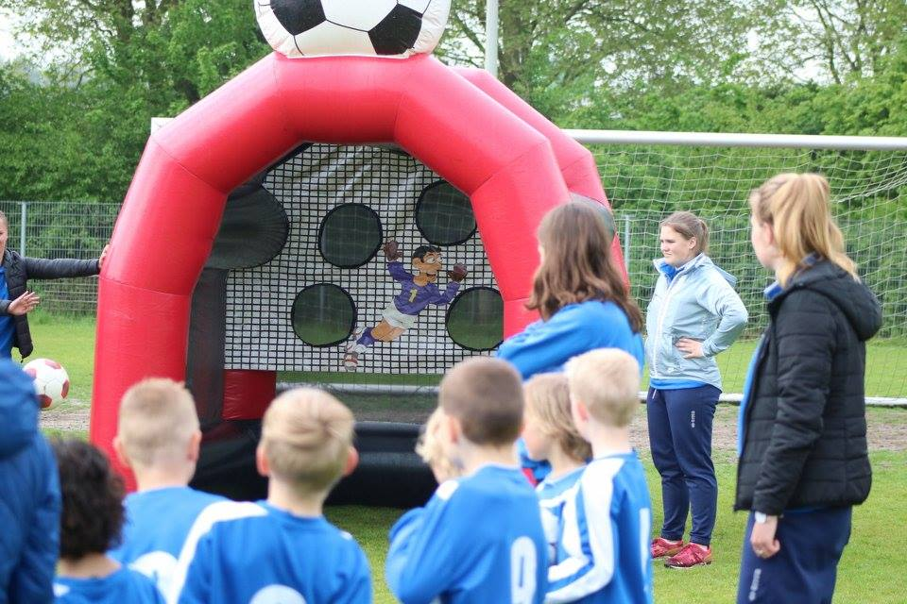

TOT SLOT……

De toernooicommissie wil hierbij alle vrijwilligers, sponsoren, scheidsrechters, begeleiders, bezoekers, voetballers en verder iedereen die we vergeten zijn hartelijk bedanken voor een voor ons nu al geslaagd toernooi!

Wij hebben alles zo goed mogelijk voor iedereen willen regelen en denken dat we hier ook in grote mate in geslaagd zijn.

Het enige dat we niet hebben kunnen regelen, is het weer. We gaan ervan uit dat het ons toernooi een heerlijke zonnige voetbaldag gaat worden, waarbij plezier en sportiviteit voorop staan.

Met z’n allen maken we er een feestdag van voor onze kinderen!

We zien iedereen graag terug op ons toernooi in 2019.

De Toernooicommissie

P.S. mocht u vragen, opmerkingen of verbeterpunten hebben dan horen we dat graag via
e-mail: rohda76toernooien@gmail.com

